Шайдурова Татьяна Михайловна
учитель английского языка
высшей квалификационной категории
МБОУ «Березовская СОШ № 2»

Использование современных технологий на уроках английского языка

В настоящее время главная цель обучения иностранному языку в основной школе направлена на развитие иноязычной коммуникативной компетенции в совокупности ее составляющих (речевой, языковой, социокультурной, компенсаторной и учебно- познавательной), иными словами, во главу угла ставится практическое овладение иностранным языком. Свободное владение иностранным языком в устной и письменной форме стало очень актуальным, так как современное общество и развитие сотрудничества с другими странами во всех сферах жизни, искусства, науки, культуры и бизнеса обусловливают реальную необходимость того, чтобы российский специалист владел иностранным языком на высоком уровне.
Во время моей учебы в школе активно работал КИД - Клуб Интернациональной дружбы. Мы с удовольствием переписывались с другими ребятами из тогдашней ГДР, Польши, Чехословакии. Мы писали письма на немецком, обменивались фотографиями, рассказывали о нашем селе, школе, своих увлечениях и получали подобную информацию от наших друзей. В результате нашей переписки создавались стенды, проекты. Реальное общение школьников разных стран помогает учителям лучше обучить иностранному языку с помощью зарубежных сверстников, способствует взаимопроникновению культур и развитию толерантности. Одна из самых важных целей переписки заключается в том, что дети разных стран получают возможность убедиться в том, что за несколько тысяч километров живут ребята со схожими проблемами, интересами и мечтами.
Интерес к переписке со сверстниками из других стран обусловлен психологическими особенностями подростков. В этом возрасте на первый план выступает так называемое «интимно-личностное общение». Это качественно новый вид общения, основным содержанием которого является установление и поддержание отношений со сверстниками как с личностями, обсуждение важных тем. Оно играет особую роль в формировании такой формы самосознания как чувство взрослости. Таким образом, организовывая переписку школьников, учитель иностранного языка не только прививает интерес к стране изучаемого языка, активизирует и совершенствует лингви-стические знания, умения и навыки своих учеников, но и способствует становлению гармонично развитой личности. Сегодня в арсенале учителя есть такой мощный инструмент как всемирная сеть. Использование интернета дает возможность учителю организовать переписку на совершенно другом уровне, гораздо быстрее, качественнее, используя всевозможные сервисы.
3 года назад я открыла для себя сервис www.epals.com, которым пользуется огромное количество моих коллег из разных стран. Переписка с помощью этого сервиса безопасна, она может быть контролируема учителем. И, конечно, общение со своими коллегами из англоязычных стран не прошло для меня бесследно. На этом сервисе есть много приложений: блоги учителей, учеников, совместные проекты, переписка через электронную почту и т.д.
Работа на этом сервисе идет следующим образом: сначала вы регистрируетесь и создаете свой профиль. После этого вы получаете свое «место» на сайте.
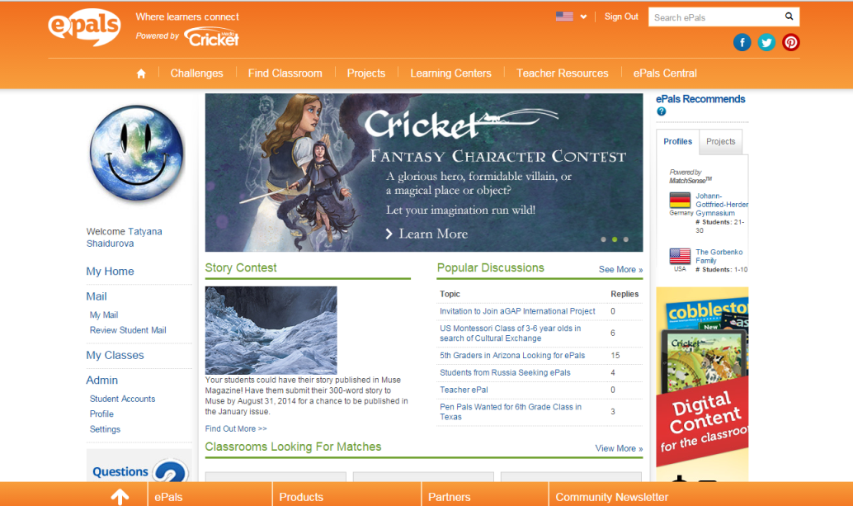

Далее вы должны зарегистрировать своих учеников.
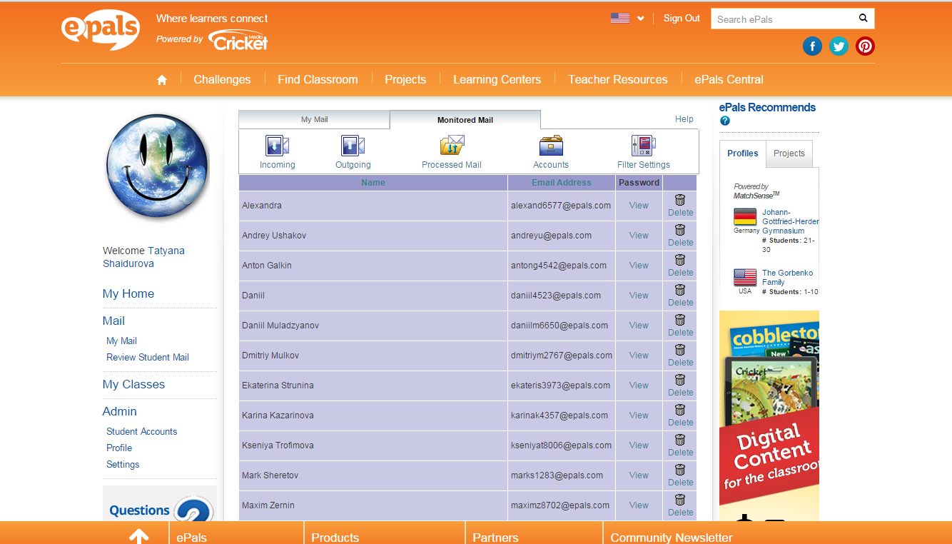

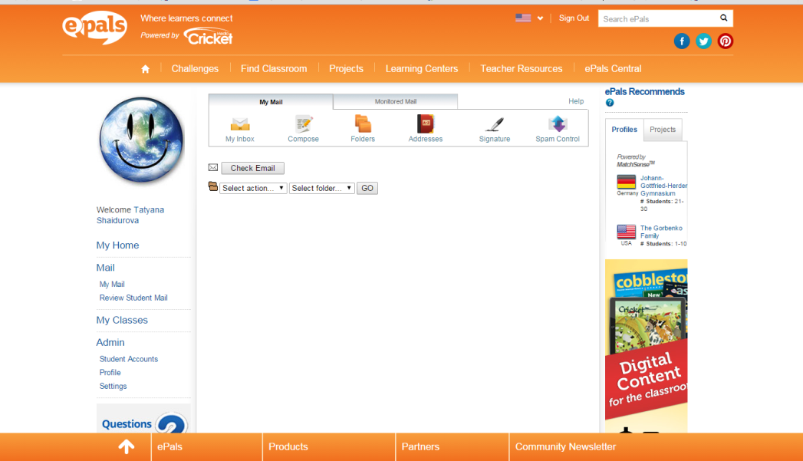

У вас появляется своя страница с почтовым ящиком, куда будут попадать все исходящие и входящие письма. Это удобно для контроля, коррекции, создания базы данных для проекта.
Чтобы письмо дошло до адресата учитель просто должен его «одобрить».
Далее учитель должен выбрать себе партнера по переписке из предложенных заявлений, в соответствии с той целью, которую он ставит.
Данная работа полезна по многим причинам. Во-первых, это повышение социокультурной компетенции. Мои ученики узнали много новой информации о праздниках, проводимых только в Техасе, об особенностях обучения в школах, о погодных катаклизмах, о разных видах контроля на уроках. Во-вторых, это хорошая подготовка к ГИА и ЕГЭ, а именно по части написания личного письма. И в третьих, это повышение мотивации к обучению. Ведь изучение иностранного языка перестает быть скучным запоминанием правил и грамматических форм, это становится действительно интересным.
Кроме того, epals не ограничивается только функцией переписки, на сайте можно найти много полезной информации о международных проектах и их участниках, о профессиональных учительских конкурсах, о сетевых мероприятиях.
Рекомендую этот сервис преподавателям, заинтересованным в проектной деятельности и организации международной переписки со школьниками использовать ресурсы www.epals.com.
Если мы обучаем детей иностранному языку, мы обязаны выйти за рамки учебника, открыть иностранный язык с другой стороны, сделать так, чтобы наши ученики захотели его знать.

